淄博市第一医院张店院区检测评价科放射卫生设备检定（校准）服务项目
院内谈判文件

采购人：淄博市第一医院
时间：2026年04月

第一部分 谈判邀请
一、项目基本情况
项目名称：淄博市第一医院张店院区 检测评价科放射卫生设备检定（校准）服务项目
比价方式：院内谈判
预算金额：30500.00元；
采购需求：根据《中华人民共和国职业病防治法》、《放射卫生技术服务机构管理办法》等法律法规的要求，需对医院现有防护级X、γ剂量率仪、X射线质量评估系统、放疗计量仪等设备进行检定（校准），选定检定（校准）机构。
二、资格要求
1.满足《中华人民共和国政府采购法》第二十二条规定；
2.本项目的特定资格要求：
①具有统一社会信用代码的《营业执照》或由公证机关或发证机关出具的证明；供应商如为事业单位或其他组织，须提供事业单位法人证书或执业许可证或个体工商户营业执照，本条所指的其他组织不包含法人的分支机构（银行、保险、石油、石化、电力、电信等有行业特殊情况的除外）；
② 供应商具备有效期内的中国合格评定国家认可委员会颁发的实验室认可证书（CNAS实验室认可证书）并具备有效期内市级及以上的法定计量检定机构计量授权证书，证书中的授权项目必须包含本项目仪器设备，可出具计量检定证书。
③未被列入信用中国网站(www.creditchina.gov.cn)、中国政府采购网(www.ccgp.gov.cn)等渠道信用记录失信被执行人、重大税收违法案件当事人名单、政府采购严重违法失信行为记录名单的供应商。
三、谈判时间及地点
1、谈判时间：谈判公示时间自2026年4月22日至2026年4 月 24 日。谈判时间定于2026年 4月27日北京时间上午09:00。
2、谈判地点：淄博市第一医院办公楼③，二楼204会议室

四、对本次谈判提出询问，请按以下方式联系
名 称：淄博市第一医院
地 址：淄博市博山区峨眉山东路4号
联系人： 田主任 联系方式：0533-4252403

第二部分 供应商须知
一、报价要求
1、供应商要按报价一览表(统一格式)的内容填写，并加盖投标人公章和全权代表签章。
2、本项目所有报价均以人民币报价，本项目采用非一轮报价，供应商递交的报价文件中的报价为第一轮报价。下一轮报价不得高于上一轮报价, 且每轮报价不得超出采购预算或最高限价或投标报价低于成本价，否则为无效报价。
3、本项目采用为固定综合单位方式，各供应商应充分了解设备情况，并综合考虑各种风险。报价需充分考虑完成所有服务内容的全部税费价格。最终结算按照实际校准（检定）设备数量*相应单价构成。
4、所有应支付的对专利权和版权、设计或其他知识产权而需要向其他方支付的费用也必须包括在总报价中。采购人不接受合同期内因上述理由提出的价款变更要求。
5、本项目不接受任何选择报价，只允许有一个报价提供一个方案，提供多个报价和方案将作为无效报价。
二、成交原则
质量和服务均能满足采购文件实质性响应要求，最终报价最低者成为成交供应商。
三、付款方式
1.校验完成后，根据时间的先后按批次交付证书，同时乙方提供校验费用发票。
2.项目执行结束后，在全部证书交付后在本年度内付清所有检测费。
四、报价文件编制要求
4.1报价文件应当包含以下各个部分：
（1）报价一览表
（2）分项报价表
（3）资格审查资料
（4）详细服务方案
（5）供应商认为有必要提供的其他资料（如有）
4.2报价文件三份，装档案袋密封，封口处盖投标供应商公章。

第三部分 服务需求

一、校准（检定）范围
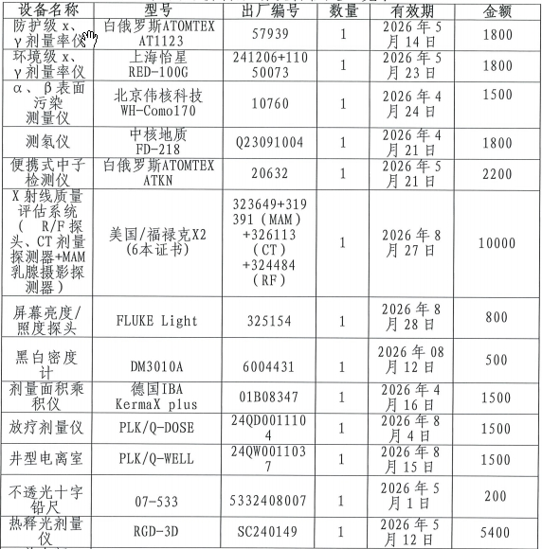

二、服务期限
自合同签署生效之日起一年。

三、相关服务要求

（一）服务内容
1、按照采购人提供的《校准设备清单》，根据所对应的国家计量检定规程、国家校准规范等技术文件按计划组织开展对设备的校准服务，使检测设备的量值能溯源到 SI 单位或国家计量基准，并出具校准证书。
2、采购人仪器设备出现故障，经维修后需要重新计量校准的, 成交供应商额外提供一次校准服务。
3、采购人提出量值溯源需求，成交供应商提供指导服务，对所服务设备的溯源内容进行审核指导，发现问题可以沟通修改，修改后的设备校准服务可以根据实际情况调整费用。
4、所服务的设备在一个校准周期内，如发现成交供应商提供的校准证书校准参数缺少或量程未覆盖等问题，成交供应商应及时提供补测，采购人按该设备计量服务综合单价的50%扣除费用；如采购人未提出需求，后发现少报的，按收费标准收取费用并补测。

（二）服务方式（根据设备校准（检定）规程要求操作）
1、成交供应商到采购人工作场所进行现场校准服务；
2、成交供应商将采购人仪器设备取回成交供应商实验室进行校准服务；
3、成交供应商将采购人仪器设备以邮寄的方式送到成交供应商实验室进行校准服务；

（三）时限要求：
成交供应商根据采购人计划，合理安排校准服务工作，制作校准服务计划，与业主沟通一致后进行校准服务，并确保采购人设备校准期限到期前不少于五个工作日收到校准证书，以便采购人开展校准证书确认工作。

四、人员要求
从事校准操作的人员需通过场监督管理部门组织的计量专业项目考核，取得《计量检定员证》或《注册计量师资格证书》；
校准人员需具备职业卫生检测设备的专业知识，熟悉设备原理、校准方法（如依据GB/T、JJG等标准）；人员资质需与校准项目对应；

五、其他要求
1. 实验室需满足校准项目对环境的要求（如温度、湿度、洁净度、电磁干扰等），并通过相关验证（如环境监测记录）。涉及放射性、有毒有害气体等特殊设备校准的，需具备相应的安全防护设施及环保许可。
2. 校准所用的标准计量器具（如标准流量计、标准声级计）需经法定计量机构检定合格，且在有效期内，确保量值可溯源*国家计量基准。
3. 标准器具的准确度等级需高于被校准设备，满足“量值溯源链”要求。

六、成交供应商承担的赔偿责任
1、成交供应商因不按照 CNAS 资质证书相应规程规范开展校准服务，造成结果偏离，给采购人造成名誉或经济损失的；
2、因成交供应商校准过程中的操作失误而导致设备损坏的；
3、成交供应商将采购人仪器设备取回实验室，因在运输过程中的失误而导致仪器设备损坏的；
4、成交供应商以邮寄方式把采购人仪器设备送到实验室（或分包实验室），因邮寄导致设备损坏的；
5、因成交供应商原因造成校准证书校准日期与上一次校准有效期不能有效衔接，给采购人造成实际经济损失的（如设备量值因不在溯源有效期内而无法开展检测业务）。

第四部分 附件
1、封面格式
正本（或副本）

报 价 文 件

供应商名称：（全称并加盖单位章）
法定代表人：（盖章或签字）

年 月 日
2、报价一览表
报价一览表
项目名称
供应商名称
总报价 | 大写：  小写：
服务期
备注

供应商：（盖章）
全权代表：（签字或盖章）
日期： 年 月 日

3. 投标报价明细表
报价分析表
项目编号： 价格单位：元
序号
1
2
3
4
5
总价 |  | （小写） 元  （大写）

供应商：（盖章）
全权代表：（签字或盖章）
日期： 年 月 日

3、资格审查资料

（1）具有统一社会信用代码的《营业执照》或由公证机关或发证机关出具的证明；供应商如为事业单位或其他组织，须提供事业单位法人证书或执业许可证；

（2）法定代表人（非法人组织的负责人）参加会议，需提供身份证明书原件；

法定代表人（非法人组织的负责人）身份证明书
【注：自然人投标的无需提供】
致：（采购人单位名称）
供应商名称：
单位性质：
地址：
成立时间： 年 月 日
姓名： 性别： 年龄： 职务：（董事长、总经理等）
系 （供应商名称）的法定代表人（非法人组织的负责人）。
特此证明。
附：法定代表人（非法人组织的负责人）身份证
法定代表人（非法人组织的负责人）身份证
（正面、背面）

供应商： （公章）
日 期： 年 月 日
委托授权代表参加会议，需提供法定代表人（非法人组织的负责人）授权书原件；

法定代表人（非法人组织的负责人）授权委托书
【注：自然人投标的无需提供】
（采购人单位名称） ：
本授权书声明：注册于（国家或地区的名称） 的（供应商名称） 的在下面签章的（法定代表人（非法人组织的负责人）姓名、职务）代表我单位授权（供应商名称） 的在下面签章的（被授权人的姓名、职务） 为我单位的合法代理人，就（项目名称、项目编号） 的投标，以我单位名义处理一切与之有关的事务。
本授权书于 年 月 日签字生效，特此声明。
被授权代表人身份证，可另外单页提供
（正面、背面）
附：
供应商（公章）：
法定代表人(签章)：
法定代表人身份证号码：
授权代表：
授权代表身份证号码：
详细通讯地址：
电 话：

- 资质证明材料

（4）其它要求：未被列入信用中国网站(www.creditchina.gov.cn)、中国政府采购网(www.ccgp.gov.cn）等渠道信用记录失信被执行人、重大税收违法案件当事人名单、政府采购严重违法失信行为记录名单的供应商。

4、服务方案

5、供应商认为有必要提供的其他资料（如有）

二 轮 报 价 表
项目名称：
二轮  报价 | （小写） 元  （大写） 元
其他 | 本次采购采用非一轮报价法，供应商递交的报价文件中的报价为第一轮报价。下一轮报价不得高于上一轮报价, 且每轮报价不得超出采购预算或最高限价或投标报价低于成本价，否则为无效报价。
本报价将作为报价文件的一部分。
供 应 商：
法定代表人
或授权代表人签章：
日 期：

